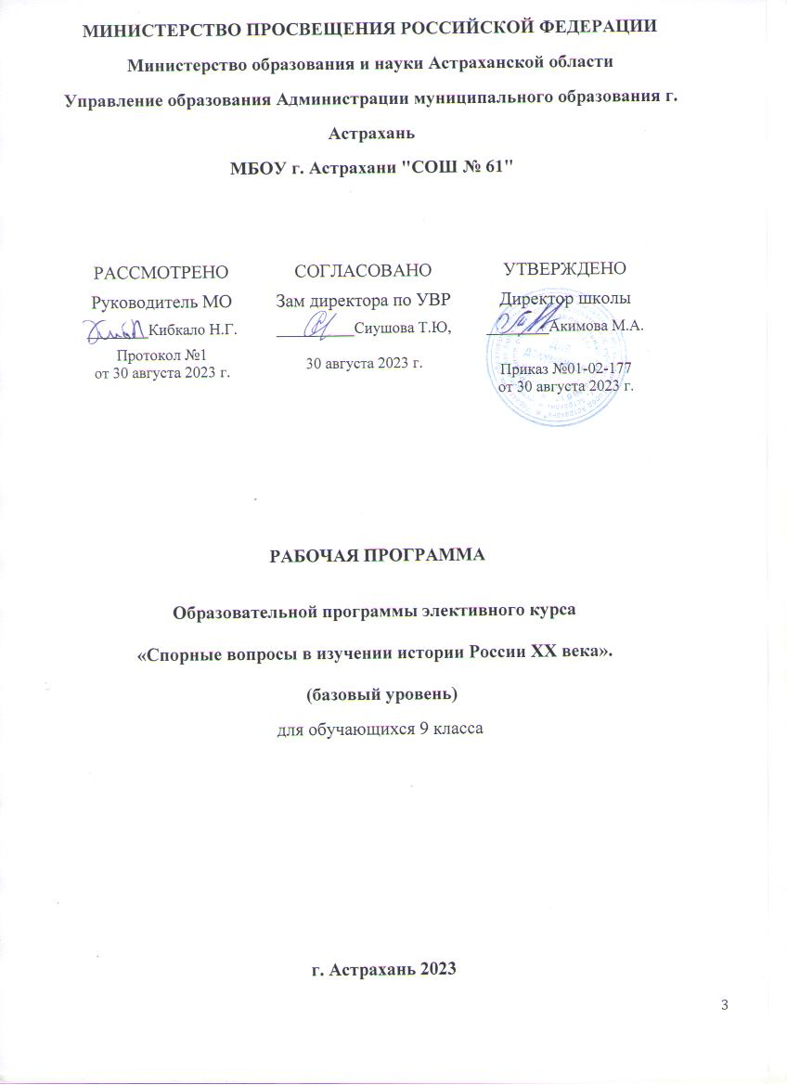

Пояснительная записка.

- Направленность образовательной программы элективного курса «Спорные вопросы в изучении истории России XX века».
Средняя (полная) общая школа предполагает актуализацию знаний, полученных в основной школе. Она должна отличаться более высоким уровнем обобщения материала, углублением сложившихся ранее представлений на основе знакомства с различными точками зрения и подходами, для формирования целостной и всесторонней картины исторического развития России XX века.
В итоге, различие между существующими ступенями исторического образования должно носить не количественный, а качественный характер, что подразумевает не столько увеличение суммы фактов, подробностей и деталей, изучаемых на каждой ступени, сколько качественное изменение вектора образования – от усвоения элементарных знаний до ознакомления с достижениями современной науки – и овладение начальными навыками самостоятельного научного исследования.
Данная образовательная программа элективного курса направлена на расширение учебных знаний и навыков учащихся 10-11 классов по теме «Россия в XX веке» и подготовке к Единому Государственному Экзамену по предмету «История».
- Новизна и актуальность программы данного элективного курса.
В содержании образования всё более важным становится не знаниевый, а компетентностный подход, объединяющий интеллектуальную, навыковую и ценностную составляющие образования.
Программа элективного курса «Спорные вопросы в изучении истории России XX века» разработана в соответствии с задачами модернизации содержания образования и основными положениями концепции полного среднего (общего) образования.
Программа выделяет три важнейших периода – Российская империя, Советское государство, Российская Федерация и основные проблемы, спорные моменты в оценивании и изложении различных исторических фактов данных периодов. К примеру, проблемы модернизации, войн и мира, революций и реформ, взаимоотношение власти, общества и личности, основных тенденций постсоветского развития и др. всё это доказывает актуальность и новизну данного элективного курса.
Новизна данной образовательной программы элективного курса заключается в том, что обучающимся представляется возможность изучения сложных и спорных вопросов истории России XX века гораздо в большом объёме и расширенной тематике, чем это предполагает общеобразовательная программа по истории России в 10-11 классах.
- Педагогическая целесообразность.
Данная программа элективного курса рассчитана на 34 часа, предназначена педагогам и учащимся старших классов (10-11) общеобразовательных учреждений.
Элективный курс «Спорные вопросы в истории России XX века» является источником знаний, который расширяет и углубляет базовый компонент. В базовом курсе истории многие вопросы излагаются поверхностно. Особенность данного элективного курса заключается в том, что он предполагает анализ проблемных, дискуссионных вопросов при изучении истории, альтернативные подходы к оценке проблем прошлого, прогнозирование событий и явлений, неоднозначные оценки хода событий. Знакомство с проблематикой данного элективного курса поможет каждому ученику занять активную гражданскую позицию в этом сложном и быстро меняющемся мире.
Значимость, роль и место данного элективного курса определяются необходимостью подготовки к выбору профессиональной деятельности.
Данная программа способствует формированию индивидуальных способностей обучающихся. Но педагог не преследует цель сформировать конкретные знания, а лишь знакомит школьников с некоторыми спорными вопросами при изучении истории России XX века, показывает значимость информации для современного гражданина страны.
- Цель и задачи программы элективного курса.
Цель курса: содействие становлению человека как духовно-нравственной, свободной, саморазвивающейся, социально активной, творческой личности; как гражданина и патриота.
Данная цель курса реализуется посредством решения ряда задач:
- обеспечить учащихся возможно более достоверными сведениями об основных событиях, тенденциях и проблемах общественно-политического, социально-экономического развития России в XX веке;
- способствовать осознанию учащимися многогранности, сложности и противоречивости событий и явлений новейшей отечественной истории, а также причин неоднозначности их восприятия обществом и исторической наукой в прошлом и настоящем;
- повышать мотивацию учебной деятельности за счёт нетрадиционных форм подачи материала, элементов игровой деятельности;
- воспитывать патриотизм, гражданскую ответственность , гуманизм, уважительное отношение к историческому прошлому своего и других народов.
Элективный курс «Спорные вопросы в изучении истории России XX века» предназначен для обучающихся 10-11 классов, т.е. школьников 15-17 лет. Так как данный возраст наиболее оптимальный для подготовки к усвоению знаний данного уровня.
- Формы и режим занятий.
Методика работы с детьми данного возраста предполагает использование различных форм и методов ведения занятий: сочетание теоретических знаний по предмету с реализацией практической парадигмы при использовании игровой технологии и других интерактивных форм работы. Во время занятий на элективном курсе могут использоваться различные виды индивидуальной, парной и групповой работы. Проведение деловых, ролевых игр, работа с источниками, дискуссий с элементами моделирования и проблемно-проектной дискуссии, «круглых столов», семинаров с использованием видеоматериалов позволят обеспечить серьёзную мотивацию для дальнейшего исторического обучения и сформировать устойчивый интерес обучающихся к истории.
Предполагается проведение занятий элективного курса 1 раз в неделю продолжительностью 40 минут не ранее, чем через 40 минут после окончания основных занятий для обучающихся.
- Ожидаемые результаты и способы определения их результативности.
В процессе занятий обучающиеся приобретают следующие умения и навыки:
- находить, систематизировать и анализировать историческую информацию;
- рассматривать события и явления с точки зрения их исторической природы и принадлежности к конкретной исторической эпохе;
- выявлять историческую и методологическую обусловленность различных версий и оценок событий прошлого и настоящего;
- определять и аргументировано представлять собственное отношение к спорным проблемам истории.
Методы преподавания данного элективного курса определяются его целями и задачами. Обсуждение проблемных и спорных вопросов невозможно без приобретения учащимися опыта ведения диалога, дискуссии и приобщения учащихся к творческой деятельности, способности к моделированию ситуаций.
- Формы подведения итогов реализации программы элективного курса:
Итоговая конференция, защита проектов.

III. Содержание программы элективного курса.
Тема 1. Проблемы модернизации в развитии России начала XX века (2 часа)
Занятие 1. Экономическое развитие России в начале XX века.
Россия – «развивающееся общество» на рубеже веков. «Зависимое развитие». Концепция Эванса применительно к России. Анализ возможностей быстрого экономического развития страны. Три группы стран и их роль в мировом экономическом процессе. «Германский путь» Н.Х.Бунге, И.Л.Вышнеградского, С.Ю.Витте. попытки внедрения «британской модели» С.Ю.Витте и причины неудачи.
Методы обучения: практикум.
Формы контроля: вопросы.
Занятие 2. Проблемы модернизации России в начале XX века.
Альтернатива однолинейному объяснению проблемы модернизации России начала XX века. Второй вариант модернизации, предложенный «народниками», его анализ. Процесс модернизации в советский период и его последствия. «В ожидании шестой революции».
Методы обучения: дискуссия с элементами моделирования.
Формы контроля: собеседование.
Тема 2. Был ли неизбежен Октябрь 1917 года ? (6 часов)
Занятие 1. Предыстория Октябрьских событий 1917 года.
Причины Февральской революции 1917 года в России. Февральская революция. Российское общество в годы Первой мировой войны. Политические партии в Российской империи и их отношение к войне. Григорий Распутин – великий старец или вестник краха царского дома Романовых? Большевики в Февральских событиях 1917 года.
Методы обучения: практикум.
Формы контроля: беседа.
Занятие 2. Возникновение партии большевиков.
Политические партии в Российской империи на рубеже XIX-XX веков. Зарождение многопартийности. Российская социал-демократическая рабочая партия. II съезд РСДРП. Раскол РСДРП и его причины. Партия большевиков – Ленин, Сталин, Троцкий и партия меньшевиков – Мартов, Плеханов, Цедербаум.
Методы обучения: практикум.
Формы контроля: составление вопросов по теме.
Занятие 3. Причины краха послефевральской демократии.
Причины краха послефевральской демократии и победы большевиков. Политика Временного правительства. Двоевластие в стране. Россия на пороге Гражданской войны. Выявление и анализ альтернатив: Керенский, Корнилов, Ленин.
Методы обучения: дискуссия в форме «круглого стола».
Формы контроля: составление листовок-призывов от различных политических партий.
Занятие 4. Причины Октябрьской революции.
Причины Октябрьской революции. Выстрел «Авроры». Захват Зимнего дворца. Приход к власти большевиков. Почему стал возможным очередной переворот в России? Анализ программы большевиков.
Методы обучения: дискуссия в форме «круглого стола».
Формы контроля: тестирование.
Занятие 5. 1917 год: возможность исторического выбора.
1917 год: возможность исторического выбора. Оценки событий 1917 года западными историками. Прогнозирование развития Российской государственности западными историками после событий 1917 года.
Методы обучения: лекция.
Формы контроля: собеседование.
Занятие 6. Взгляды на Октябрь сегодня.
Идеологическая доктрина событий Октября 1917 года в СССР. Взгляды на Октябрь современных российских историков. Современная оценка деятельности большевиков. Исторические портреты большевистских лидеров сегодня: Ленин, Сталин, Троцкий.
Методы обучения: работа с документами.
Формы контроля: деловая игра.
Тема 3. Гражданская война: новые подходы. (4 часа)
Занятие 1. Периодизация и причины Гражданской войны в России.
Гражданская война – трагедия русского народа… Проблема периодизации Гражданской войны. Кто виновник Гражданской войны?
Методы обучения: пресс-конференция.
Формы контроля: беседа по вопросам.
Занятие 2. Основные события Гражданской войны.
Основные события Гражданской войны. Экономическая политика большевиков в годы Гражданской войны. «Политика военного коммунизма» - всё для победы? Предательство бывших союзников. Интервенция в России. Три похода Антанты: миф или реальность?
Методы обучения: пресс-конференция.
Формы контроля: беседа по вопросам.
Занятие 3. Белогвардейские армии в гражданской войне.
Альтернативы «Ледяному» походу добровольческой армии. Альтернативные сценарии: «Белый крест», «Московский поход Каледина», «Царицынский поход Корнилова», «Волжский поход Деникина».
Методы обучения: альтернативно-проектное моделирование.
Формы контроля: работа по карте.
Занятие 4. Победа Красной армии в Гражданской войне.
Причины победы «красных» и поражения «белых». Две армии одного народа. Роль «батьки Махно» и его армии «зелёных» в событиях Гражданской войны.
Методы обучения: альтернативно-проектное моделирование.
Формы контроля: тестирование.
Тема 4. Индустриализация и командно-административная система. (4 часа)
Занятие 1. Причины и задачи индустриализации.
Необходимость, цели, средства и источники накопления. Начальный период социалистической индустриализации.
Методы обучения: практикум.
Формы контроля: беседа.
Занятие 2. Первые пятилетки.
Индустриальное развитие СССР в годы первой и второй пятилеток. Итоги первых пятилеток: планы и реалии. Причины неудач и оценка итогов советским руководством.
Методы обучения: практикум.
Формы контроля: тестирование.
Занятие 3. Стахановское движение.
Альтернативные варианты проведения индустриализации советским экономистом Фельдманом Г.А.
Кадры. Анализ планов и реальных сроков их выполнения. Проблемы стахановского движения и рабочего самоуправления.
Методы обучения: деловая игра – обсуждение.
Формы контроля: вопросы.
Занятие 4. Итоги индустриализации.
Главные итоги социалистической индустриализации. «Незначительные жертвы» индустриализации.
Методы обучения: урок – «киностудия».
Формы контроля: тестирование.
Тема 5. Коллективизация – трагедия крестьянина-труженика? ( 4 часа).
Занятие 1. Причины коллективизации.
Причины и начало коллективизации. Этапы проведения коллективизации. Роль «тридцатитысячников» в проведении курса коллективизации.
Методы обучения: практикум.
Формы контроля: собеседование.
Занятие 2. Кулачество.
Категории кулачества. Антикулацкие меры. Сопротивление крестьян: «война» рабочих и крестьян. Голод 1923-1933 годов.
Методы обучения: урок - судебное разбирательство.
Формы контроля: работа с документами.
Занятие 3. Аграрная проблема и пути её решения.
Альтернативный план преобразования сельского хозяйства А.В.Чаянова. трактовка решения аграрной проблемы учёного-агрария Н.Д.Кондратьева.
Методы обучения: урок-версия.
Формы контроля: вопросы.
Занятие 4. Итоги коллективизации.
«Успехи» коллективизации. Итоги коллективизации и её последствия. Оценка развития страны советским руководством.
Методы обучения: практикум.
Формы контроля: тестирование.
Тема 6. Триумфальное поражение? (Размышления о советско-финской войне). ( 2 часа).
Занятие 1. Причины и начало советско-финской войны.
Повод, причины, начало и ход советско-финской войны. Соотношение сил. Линия Маннергейма – серьёзное препятствие для продвижения советских войск. Упорное сопротивление финнов.
Методы обучения: практикум.
Формы контроля: работа с видеоматериалами и картой.
Занятие 2. Итоги советско-финской войны.
Планы Сталина. Итоги и значение войны. Версия Виктора Суворова: « Почему скрывают победу Красной Армии в «зимней войне»? Как историк воевал с компьютером. Кто проиграл «зимнюю войну»?
Методы обучения: урок-альтернатива.
Формы контроля: тестирование.
Тема 7. Споры вокруг тезиса о превентивном ударе СССР против Германии. (3 часа).
Занятие 1. Было ли нападение Германии на Советский Союз внезапным?
Официальная историография о внезапности нападения Германии на Советский Союз. Анализ знаменитого сообщения ТАСС от 14 июня 1941 года.
Методы обучения: семинар с использованием видеоматериалов.
Формы контроля: вопросы.
Занятие 2. Превентивный удар по Германии.
Дискуссия о намерениях Сталина нанести превентивный удар по Германии. Сценарий превентивного удара, разработанный Буничем: «Операция «Гроза».
Методы обучения: семинар с использованием видеоматериалов.
Формы контроля: вопросы.
Занятие 3. Версия В.Суворова.
Версия В.Суворова: «Германский фашизм – это Ледокол Революции». Моделирование превентивного удара по версии В.Суворова. анализ вероятности подобных сценариев.
Методы обучения: практикум.
Формы контроля: тестирование.
Тема 8. Страх или Свобода? (О причинах победы под Сталинградом) (2 часа).
Занятие 1. Приказ №227.
Приказ № 227 «Ни шагу назад!» сыграл важнейшую роль в ходе Сталинградской битвы и помог остановить врага. Разные оценки приказа №227. Психологическая готовность советских людей к борьбе с врагом.
Методы обучения: урок-исследование.
Формы контроля: беседа.
Занятие 2. Цена Победы.
Цена Победы – большая кровь. Боевая мощь советского военного искусства. Не страх, а свобода – главная причина успеха. Великое мужество, героизм, самоотверженность советского народа, его патриотизм – залог Победы.
Методы обучения: урок-исследование.
Формы контроля: тестирование.
Тема 9. От «горячей» войны к «холодной». Мир, расколотый надвое. (4 часа)
Занятие 1. Мир после войны.
Анализ ситуации в мире после войны. Кто развязал «холодную» войну? Сравнительный анализ версий и предположений советских и западных историков и политологов о виновниках «холодной» войны. Взгляд современных отечественных историков на проблемы «холодной» войны.
Методы обучения: практикум.
Формы контроля: собеседование.
Занятие 2. Истоки «холодной» войны.
Истоки «холодной» войны. Противники (создание военных блоков). Театры военных действий. Гонка вооружений, борьба за влияние в странах «третьего» мира. Маккартизм – миф или реальность?
Методы обучения: практикум.
Формы контроля: вопросы в парах.
Занятие 3. Горячие точки «холодной» войны.
Горячие точки «холодной» войны. Вьетнам. Афганистан. Карибский кризис.
Методы обучения: деловая игра-обсуждение.
Формы контроля: работа с картой.
Занятие 4. Итоги «холодной» войны.
Разрядка и окончание «холодной» войны. Важнейшие соглашения в области контроля над вооружением. Сегодня мир, а что дальше? Размышления о предотвращении трагических последствий войны.
Методы обучения: деловая игра-обсуждение.
Формы контроля: тестирование.
Тема 10. Если бы ГКЧП пришёл к власти в августе 1991 года… (3 часа)
Занятие 1. Причины путча.
Версия М.С.Горбачёва о причинах и начале путча. Основные действующие лица августовских событий 1991 года.
Методы обучения: практикум.
Формы контроля: работа с документами.
Занятие 2. Августовские события 1991 года.
Хроника августовских событий 1991 года. Что произошло в августе 1991 года на самом деле: взгляд через годы.
Методы обучения: проблемно-проектная дискуссия.
Формы контроля: беседа.
Занятие 3. Неосуществлённые сценарии 1991 года.
«Проигрывание» неосуществлённых сценариев 1991 года. «Жёсткий» сценарий (точка зрения ортодоксальных марксистов). «Мягкий» сценарий. Теория экономиста В.Леонтьева.
Методы обучения: проблемно-проектная дискуссия.
Формы контроля: защита проектов.

Календарно – тематическое планирование
№ | Раздел | Тема занятия | Кол-во  часов. | Характеристика видов деятельности | Дата проведения занятий
 |  |  |  |  | План | Факт
1. | Россия в начале 20 века. | Тема 1. Проблемы модернизации в развитии России начала XX века. | 1 часа | Формировать представление об особенностях экономического развития Российской империи в начале XX века, связанных со спецификой российского типа модернизации. Актуализировать знания из курса Истории России. Приводить аргументы, как в поддержку, так и в опровержение выдвинутых суждений. Определять причинно – следственные связи.
2. |  | Тема 2.Был ли неизбежен Октябрь 1917 года? | 2 часов | Охарактеризовать и проанализировать возможности исторического выбора России в 1917 году: либеральный и революционный. Аргументировать свою точку зрения. Определять причинно – следственные связи. Сравнивать политические течения. Объяснять смысл исторических понятий.
3. |  | Тема 3. Гражданская война: новые подходы. | 2 часа | Проанализировать причины и проблемы периодизации Гражданской войны в России; ответить на вопрос: «Кто виновник Гражданской войны? Определять причины исторических событий. Владеть приемом сравнительного анализа. Систематизировать информацию.
4. | СССР: начало новой эпохи | Тема 4. Индустриализация и командно-административная система. | 2 часа | Определяют истоки индустриализации, ее причины и развитие. Анализ итогов индустриализации. Формировать представление о экономических системах и временных рамках их возникновения. Сравнивать политические режимы, их преимущества и недостатки
5. |  | Тема 5. Коллективизация – трагедия крестьянина-труженика. | 2 часа | Аргументировать выбор страны по пути коллективизации. Рассмотрение разных точек зрения на процесс коллективизации. Анализ положения в деревне в начале коллективизации и при завершении процесса. Использование документов периода коллективизации и их рассмотрение
6. | Мир на пороге второй мировой войны. | Тема 6. Триумфальное поражение? (Размышления о советско-финской войне) | 1 часа | Формировать представление о внешней политике СССР и взаимоотношений с другими странами. Анализ причин неподготовленности к войне. Исследование «странных» фактов советско – финской войны. Изучение тактики и стратегии противоборствующих сторон.
7. |  | Тема 7. Споры вокруг тезиса о превентивном ударе СССР против Германии. | 2 часа | Просмотр видеоматериалов о подготовке к войне Германии и СССР. Разбор понятия превентивного удара и его сущность. Исследование системы договоров о взаимной поддержке Германии и СССР. Размышления о виновности сторон в «развязывании» второй мировой войны.
8. |  | Тема 8. Страх или свобода? | 1 часа | Изучение приказа № 227 «Ни шагу назад!» каким образом он сыграл важнейшую роль в ходе Сталинградской битвы и помог остановить врага. Рассматриваем разные оценки приказа №227. Психологическая готовность советских людей к борьбе с врагом. Исследование примеров массового героизма советских людей на войне.
9. | Внешняя политика СССР | Тема 9. От «горячей» войны к «холодной», или мир расколотый надвое. | 2 часа | Анализ внешнеполитической ситуации после второй мировой войны. Просмотр видеоматериалов о истоках «холодной войны». Систематизировать информацию. Аргументировать появление разных точек зрения на развитие послевоенного мирного процесса.
10. |  | Тема 10. Если бы ГКЧП пришёл к власти в августе 1991 года… | 2 часа | Исследование ситуации предшествующей распаду СССР. Изучение развития ситуации при которой «переворот завершился бы удачно.» Анализ путей развития страны в начале 90 – х: перспективы и надвигающийся распад страны. Модернизация или крах системы.
 | Итого |  | 17 часа

